Рафик Загрутдинов: Новостройку с подземным паркингом построят в следующем году в Черемушках
22.09.2022
«В районе Черемушки по адресу Новочеремушкинская улица, владение 56, корпус 3 в следующем году введут в эксплуатацию жилой дом по программе реновации. В настоящее время идет возведение надземной части здания», - сообщил руководитель Департамента строительства города Москвы Рафик Загрутдинов.
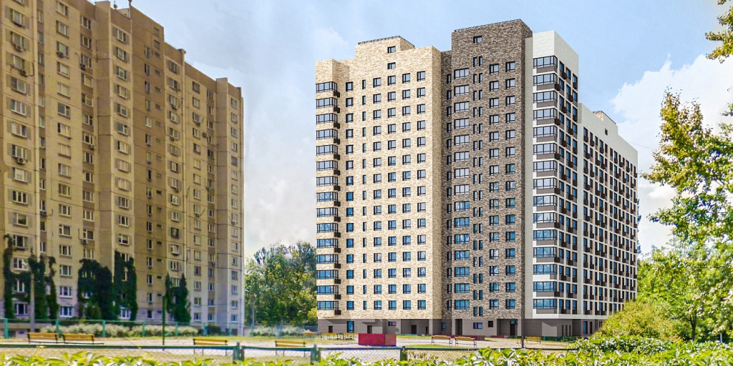
Жилой дом будет трехсекционным переменной этажности с подземным паркингом. Фасады облицуют керамогранитными плитами коричневого, бежевого и серого цветов. На них установят короба для кондиционеров. Лоджии застеклят.
Здесь будет 201 квартира (однокомнатных – 41, двухкомнатных – 137, трехкомнатных – 23). Готовая улучшенная отделка в новых квартирах будет полностью соответствовать стандартам реновации, утвержденным постановлением Правительства Москвы.
В вестибюле жилой части разместятся: колясочная, комната консьержа, кладовая для уборочного инвентаря, зона размещения почтовых ящиков. Для удобства перемещения между этажами установят грузопассажирские лифты, их оборудуют визуальными и тактильными средствами информации.
Вход в здание, пол вестибюля и лифтового холла на первом этаже предусмотрен в один уровень с поверхностью земли – мамы с колясками и маломобильные люди смогут без посторонней помощи попасть в подъезд. Плитка с шероховатой поверхностью у входной группы жилого дома будет препятствовать скольжению в любое время года.
Придомовую территорию благоустроят и озеленят: высадят деревья и кустарники, разобьют газоны и цветники; обустроят детскую и спортивную площадки, а также площадку для отдыха взрослых.
Вся информация о программе реновации - в спецпроекте mos.ru: https://www.mos.ru/city/projects/renovation/.
Подробнее о квартирах и домах по программе реновации: https://www.mos.ru/city/projects/renovation/novie-doma/

Адрес страницы: http://nagatino-sadovniki.mos.ru/renovatsiya-zhilogo-fonda/novosti/detail/11065245.html
Управа района Нагатино-Садовники города Москвы

